Mobiles Raumsystem MultiRoom Barrierefrei Basic 5 Mini zur Innenaufstellung mit 5,20 m²

WSM - Walter Solbach Metallbau

Eigenschaften

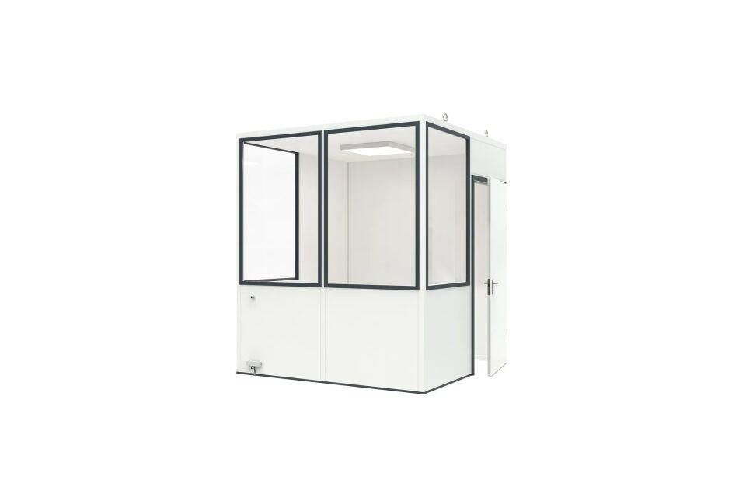

Barrierefreiheit

barrierefrei

Einsatzort

Innen

Farbton

hellgrau

Verglasung

Einscheibensicherheitsglas ESG

Werkstoff Wandbekleidung

Holzspanplatten, Stahlblech

Breite (mm)

2.280,00

Höhe (mm)

2.640,00

Tiefe (mm)

2.280,00

Werkstoff, Glashalteleiste

Aluminium

Dicke Dämmschicht (mm)

40,00

Durchgangsbreite (mm)

936,00

Fläche (m²)

5,20

Werkstoff der Wärmedämmung

Mineralfaserplatten

Lichte Höhe (mm)

2540

Anzahl an Wandelementen

8

Lichte Breite (mm)

2160

Elektropaket

Mini

Anzahl an Fenstern

4

Glasstärke (mm)

5

Kranhaken

Ja

Lichte Tiefe (mm)

2160